Министерство науки и образования Российской Федерации

Пензенский государственный университет

Кафедра «Вычислительная техника»

ОТЧЕТ

по лабораторной работе №7

по курсу «Логика и основы алгоритмизации в инженерных задачах»

Выполнили:

студенты группы 21ВВ2

Сорокина Е.А.

Нефедова Е.Д.

Принял:

Юрова О.В.

Пенза 2022

**Цель работы:**

Научиться реализовывать алгоритм обхода в глубину.

**Задание 1**

1. Сгенерируйте (используя генератор случайных чисел) матрицу

смежности для неориентированного графа G. Выведите матрицу на экран.

2. Для сгенерированного графа осуществите процедуру обхода в

глубину, реализованную в соответствии с приведенным выше описанием.

**Листинг:**

#define _CRT_SECURE_NO_WARNINGS

#include <stdio.h>

#include <malloc.h>

#include <stdlib.h>

#include <time.h>

#include <conio.h>

#include <iostream>

using namespace std;

int** a;

int i, j, n;

bool* visited;

//поиск в глубину

void DFS(int st)

{

int r;

cout << st + 1 << " ";

visited[st] = true;

for (r = 0; r <= n; r++)

if ((a[st][r] != 0) && (!visited[r]))

DFS(r);

}

//главная функция

int main()

{

system("chcp 1251");

system("cls");

printf("Введите количество вершин: ");

scanf("%d", &n);

visited = new bool[n];

a = (int**)malloc(n * sizeof(int*));

for (i = 0; i < n; i++)

{

a[i] = (int*)malloc(n * sizeof(int));

}

srand(time(NULL));

for (i = 0; i < n; i++)

for (j = 0; j < n; j++)

{

if (i != j) {

a[i][j] = rand() % 2;

a[j][i] = a[i][j];

}

else a[i][j] = 0; //

}

printf("\n");

setlocale(LC_ALL, "Rus");

int start;

cout << "Матрица смежности графа: " << endl;

for (i = 0; i < n; i++)

{

visited[i] = false;

for (j = 0; j < n; j++)

cout << " " << a[i][j];

cout << endl;

}

cout << "Стартовая вершина >> "; cin >> start;

//массив посещенных вершин

//bool* vis = new bool[n];

cout << "Порядок обхода: ";

DFS(start - 1);

delete[]visited;

free(a);

system("pause");

}

**Результат работы программы:**

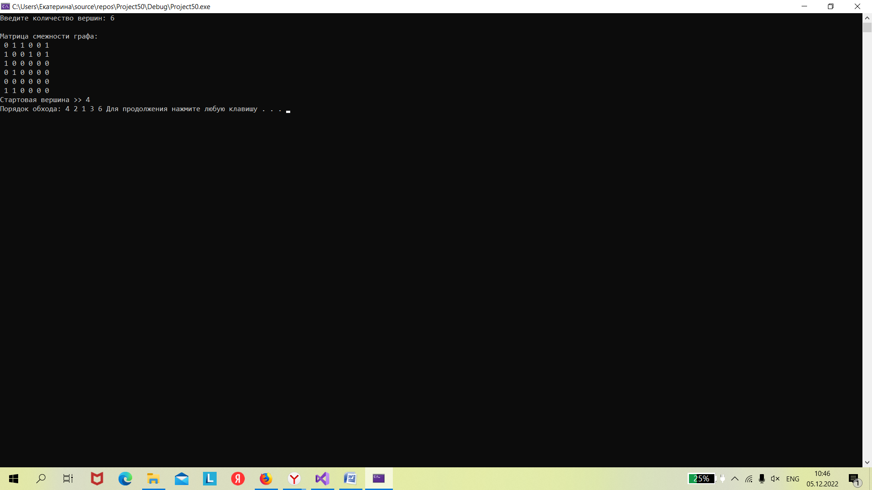

**Вывод:**

В ходе данной лабораторной работы, мы научились реализовывать алгоритм обхода в глубину на матрице смежности.